Kund Offert till Viktors Vinklar

**Innehållsförteckning**

Datorer 3

Kringutrustning 4 - 6

Server 7 - 8

Nätverk 9

Övrigt 10 - 12

Nätverkskonfiguration 13

Active Directory 14

Pris 15

**Datorer**

Produkterna nedan är ett paketpris för varje anställd i företaget

**HP EliteDesk 800 G4 MT Workstation Edition**

**Processor:** Intel Core i7 8700K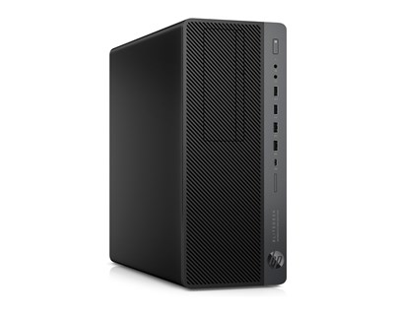

**Grafik:** GTX 1080 8GB

**RAM:** 32GB DDR4 2666MHz

**Lagring:** 512GB M.2 SSD

**Pris:** 19 999 kr

Den bästa datorn för pengarna med sin krafulla processor och grafikprocessor, samt 32GB RAM ger dig all den prestandan du behöver till program som AutoCAD. Alla HP’s datorer har även 3 års servicegaranti.

**HP Elitebook 840 G5**

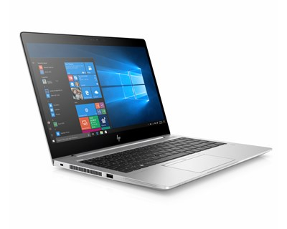

**Processor:** Intel Core i5-825U

**Grafik:** Intel HD Graphics 620

**RAM:** 8GB DDR4 2133MHz

**Lagring:** 256GB SSD

**Pris:** 16 499 kr

En nätt laptop för arbete hemifrån eller för att visa upp ideér på, med tillräckligt med prestanda för lättare bild- och videohantering ger dig alla möjligheter att presentera på bästa sätt.

**Kringutrustning**

**HP EliteDisplay S270n**

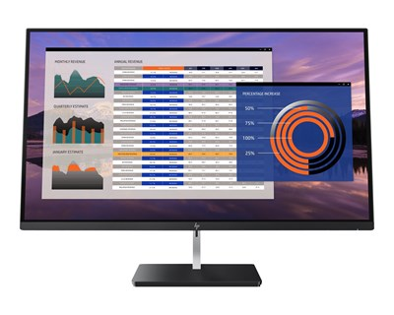

En stor och skarp 27” skärm av högsta kvalité med 4K upplösning. Med en IPS panel som ger dig 1,074 miljarder färger, samt visningsvinklar utan dess like! Med 5,4 ms responstid och 60 Hz uppdateringsfrekvens får du ett helt laggfritt upplevelse. Även här får du 3 års servicegaranti. Pris: 5 239 kr

**HP Thunderbolt Dock 120W G2**

**Gränssnitt:**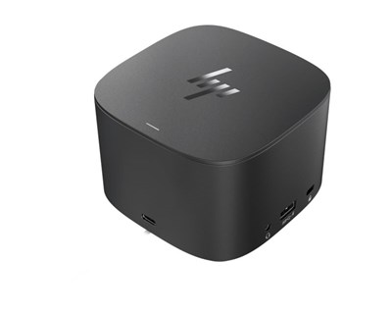

1 x bildskärm / video - VGA - 15-pin HD D-Sub (HD-15), 1 x nätverk - Ethernet - RJ-45, 2 x audio / video - DisplayPort - 20-stifts DisplayPort, 3 x SuperSpeed USB 3.0 - 9-stifts USB typ A, 1 x kombinerat uttag för hörlurar/mikrofon - minitelefon 3,5 mm, 1 x USB-C, 1 x skärm / video / USB - Thunderbolt, 1 x bildskärm / video - DisplayPort - 24-stifts USB-C

En av de bästa dockningsstationerna som gör det väldigt enkelt och bekvämt att flytta och ändra i din setup. För endast 2 199 kr får du alla kontakter du kommer behöva.

**Wacom Intuos Pro Medium Paper Edition**

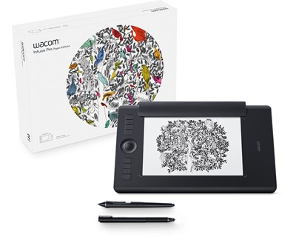

För 3 599 kr får du en riktigt bra och smidig ritplatta. Med måtten 33,8 x 21,9 cm har du mycket plats att rita på, även större projekt. Plattan kopplas antingen via USB eller Bluetooth.

**Contour Design Unimouse**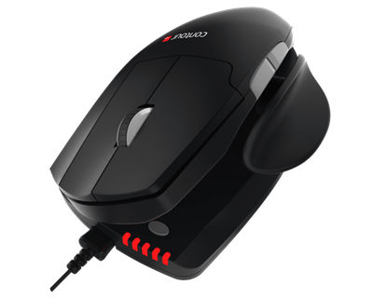

För endast 699 kr får du en väldigt bekväm och ergonomisk mus med riktigt bra precision med sina 2800 DPI. Med 7 knappar kan du sätta kortkommandon för att effektivisera arbetet. Valet att inte ha trådlöst var självklart eftersom de anställda inte ska behöva tänka på om de laddat musen tillräckligt för dagen, detta ska inte få sätta stopp för arbetet. Vänsterhänta alternativ kan ordnas.

**Logitech K740**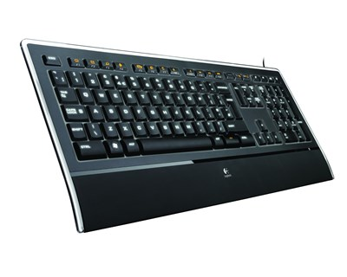

Ett stilrent, bakgrundsbelyst tangentbord med numpad och mediaknappar, samt tre års garanti för endast 799 kr.

**Plantronics Backbeat GO 600**

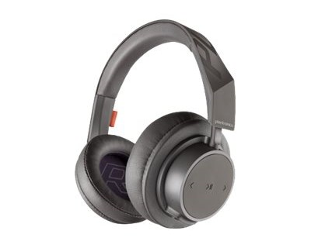

Ett par trådlösa hörlurar med 18 timmars batteritid och inbyggd mikrofon som ger dig en riktigt bra upplevelse av hela ljudspektrumet, allt från 50 till 20 000 Hz. 712 kr.

## **Totalt för detta datorpaket:** 53 753 kr /person eller 1 075 060 kr /20 personer

**Server**

**Dell EMC PowerEdge R540**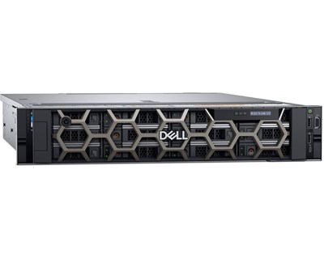

Denna server kommer med 1000 GB inbyggd hårddisk med 8 Hotswap fack vilket gör expandering extremt smidigt. Med sina 32 GB RAM har den inga problem att hantera flera användare samtidigt. Detta gör denna server till en riktigt smidig och bra server för pengarna. Servrarna rackmonteras tillsammans med nätverksutrustningen.

Köper en AD server och en Webbserver

22 495 kr /styck

**Dell Hårddisk**

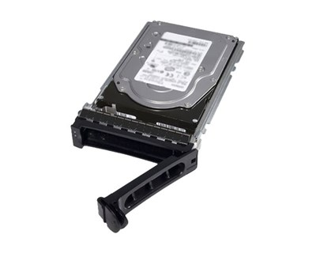

Eftersom ni som företag behöver mycket lagringsutrymme sätter vi in 4TB extra i Active Directory-servern och 12TB extra i webbservern. Dessa hårddiskar kostar 2795 kr /styck. Detta ger er mer lagringsutrymme än ni förväntas använda och ger er därför plats för expandering utan begränsning.

**APC Netshelter Sv Rack 600X1060 42U**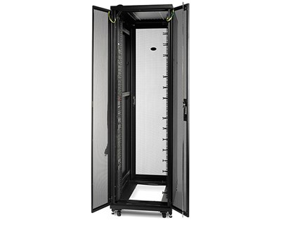

Detta rackskåp har riktigt bra med plats för alla typer av utrustning, såsom server, UPS och nätverksutrustning med sina 42U-platser. Skåpet kan även låsas för extra säkerhet. Allt detta för endast 10 495 kr.

**Windows server 2019 standard**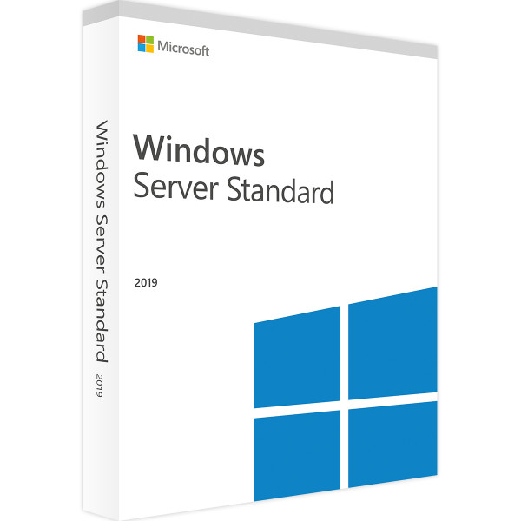

För 7 995 kr får du en licens som kan installeras på en server. Eftersom vi köper två servrar, köper vi också två licenser. Totalt blir då 15 990 kr.

**APC Smart-UPS X 3000 Rack/Tower LCD**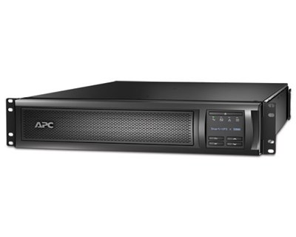

8 strömkontakter till alla viktiga delar till både nätverket och servrarna. 2 års garanti på batteriet och 3 år på resten av produkten. 21 495 kr

## **Totalt för server:** 104 150 kr

**Nätverk**

**HPE Msr3024 Router**

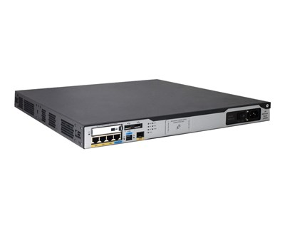

Med sina 2GB RAM ger denna router er den optimala nätverksupplevelsen, med VPN möjligheter. Denna produkt kostar 20 995 kr.

**HPE OfficeConnect 1850 48xGbit, 4XGT Web-mgd Switch**

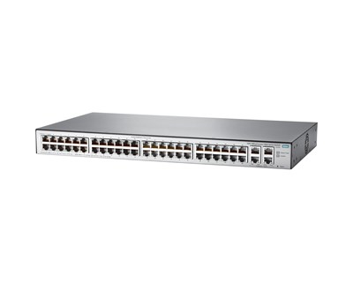

8 995 kr

Denna switch ger er all expansionsmöjlighet ni kan önska er med sina 48 nätverksportar. Portarna stödjer upp mot 1000 Gb/s och ger därför det trådade nätverket snabbare hastigheter än ni kan tänkas behöva. Eftersom vi planerat ett så stort trådat nätverk köper vi dessutom två switchar så att ni totalt får 96 nätverksuttag, med två uttag vid varje arbetsstation.

En switch kostar 8 995 kr vilket gör att för två enheter blir priset 17 990 kr.

**HPE OfficeConnect OC20 Dual Radio 802.11ac accesspunkt 5-pack**

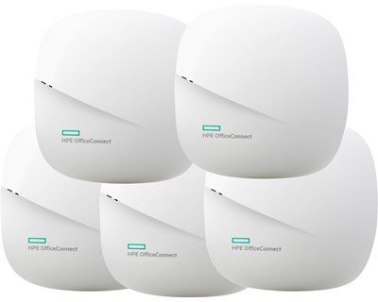

867 Mbps

2,4 / 5 GHz

4 995 kr för paketet med 5 accesspunkter

Vid sidan av det trådade nätverket krävs ett riktigt snabbt trådlöst nätverk för alla mobiltelefoner samt bärbara datorer. Med alternativet att välja mellan 2,4 och 5 GHz så kan ni få både räckvidd samt hastighet på nätverket. Dessa fem accesspunkter kostar endast 4 995 kr

**Totalt för nätverk:** 43 980 kr

**Övrigt**

**MakerBot Replicator Z18 3D Printer**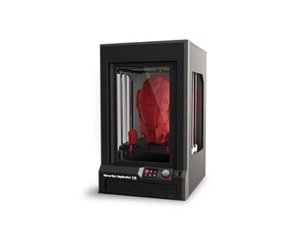

Den maffigaste 3D skrivaren ni kan tänkas behöva för ert arbete. Med en 30 x 30 x 45 cm byggyta ger den oändliga möjligheter för ert skapande. Med en prislapp på 66 399 kr har vi tänkt annorlunda här jämfört med andra konkurrenter.

**MakerBot Replicator Mini+ 3D Printer**

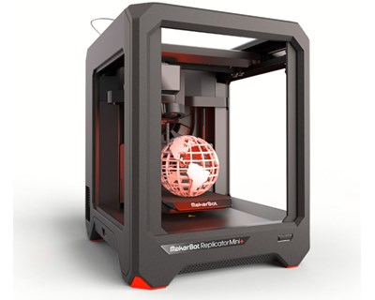

Istället för att köpa två stycken stora skrivare väljer vi att köpa en stor och två mindre för att effektivisera utskrivandet och därmed minska köerna på kontoret. Med en byggyta på 10,1 x 12,6 x 12,6 cm kan fler skriva ut sina projekt i mindre skala, och vid behov skriva ut på den stora skrivaren för att utveckla ideén. Denna skrivare kostar endast 14 731 kr och blir därmed 29 426 kr för två stycken.

**BenQ MH750 DLP-projektor**

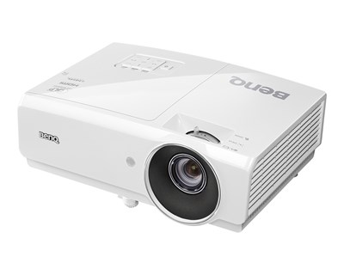

8 999 kr

För alla presentationer och redovisningar som sker på ett företag behövs också en pålitlig, skarp och smidig projektor. Detta ger er den ultimata upplevelsen med sina 1,07 miljarder färger, med lampans 2500 timmars livslängd och en upplösning på 1920 x 1080 klarar ni er med denna i många år framöver. Vi har sett på er ritning att ni har två konferensrum och vi väljer därför att köpa två projektorer.

**Multibrackets Projektorduk Motor 200x112 16:9 90"**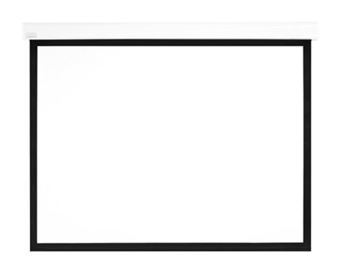

En riktigt stor motoriserad projektorduk som kan visa en bild upp mot 90”. Storleken i cm är 200 x 112 cm vilket ger alla möjlighet att se skärmen oavsett hur långt bort du sitter i rummet. Även här har vi valt att köpa två stycken dukar för att passa ihop med projektorerna. 4 499 kr /styck eller 8 998 kr för två.

**HP Designjet T520 91.4cm (36") storformatsskrivare**

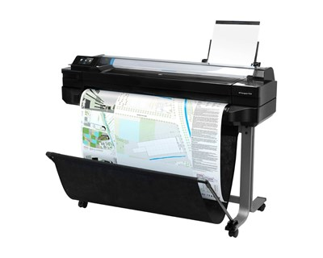

För era största utskrifter har vi valt att köpa in en HP med en maximal utskriftsstorlek på 91,4 x 45,7 cm. Denna kostar 16 719 kr.

**Lasermaskin RS700X**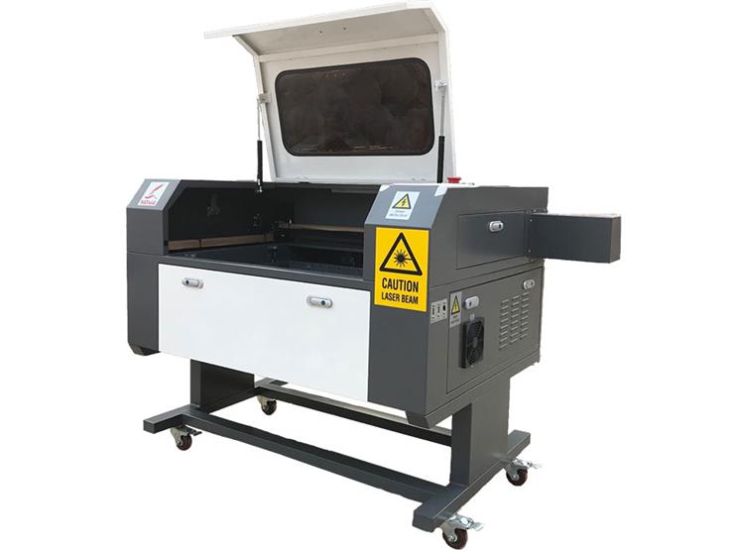

Arbetsyta: 700 x 500 mm

Max hastighet: 800 mm/min

12 månaders garanti

59 000 kr

Denna lasermaskin ger er möjligheten att skära i alla möjliga material som ni kan tänkas bygga i. Med en hastighet på 800 mm/min så behöver ni inte vänta speciellt länge på ert arbete. Arbetsytan ligger på 70 x 50 cm. Priset på denna är 59 000 kr.

## 

## **HP Color LaserJet Pro MFP M280nw**

För era småskaliga utskrifter krävs en rejäl skrivare. Eftersom den är trådlös behövs ingen nätverkskabel och alla på nätverket kan skriva ut. Den rekommenderade utskriftsmängden per månad ligger på 250 - 2500 sidor men kan skriva ut upp till 40 000 sidor i månaden. Med denna skrivare slipper ni även långa väntetider och köer eftersom den kan skriva ut 21 sidor per minut. Den kostar 2 559 kr

## 

## 

## **Totalt för övrigt:** 201 135 kr

**Nätverkskonfiguration**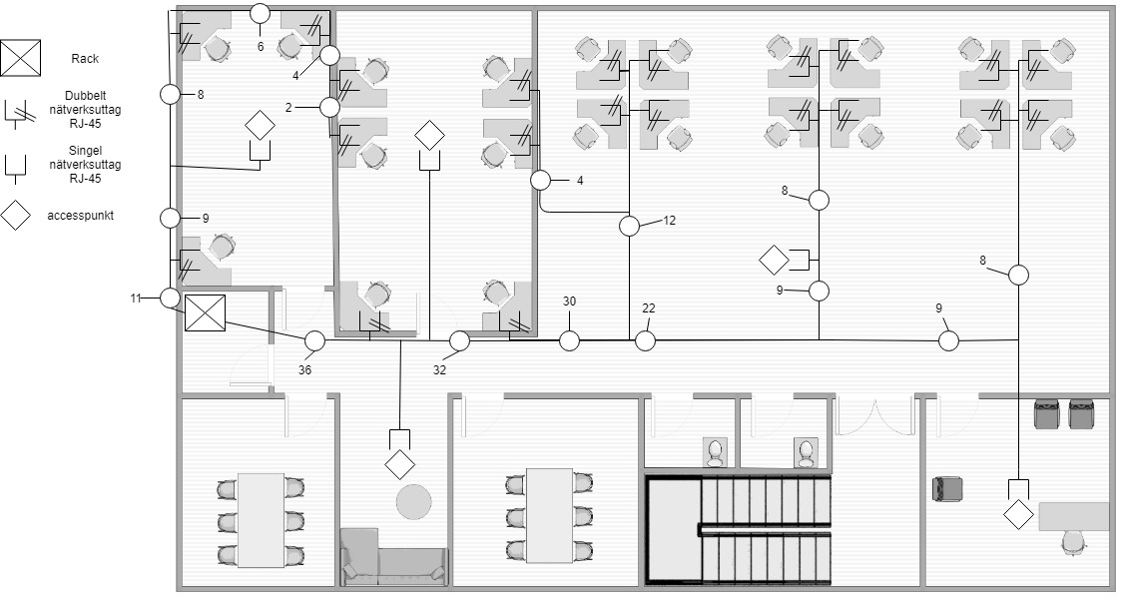

## **IP-serie**

Denna IP-serie ger företaget möjlighet att öppna 128 kontor och varje kontor har 510 IP-adresser

Umeå - 172.16.0.1 - 172.16.1.254 /23

Järle - 172.16.2.1 - 172.16.3.254 /23

Övertorneå - 172.16.4.1 - 172.16.5.254 /23

**Uppbyggnad**

Just denna uppbyggnad är för Umeå’s kontor men den fungerar på samma sätt på andra kontor med deras IP-serie.

Router - 172.16.0.1

Switch - 172.16.0.2 - 172.16.0.5

Server - 172.16.0.6 - 172.16.0.7

Accesspunkt - 172.16.0.8 - 172.16.0.12

Skrivare - 172.16.0.13 - 172.16.0.23

Övrigt - 172.16.0.24 - 172.16.0.44

DHCP - 172.16.0.45 - 172.16.1.254

**Active Directory**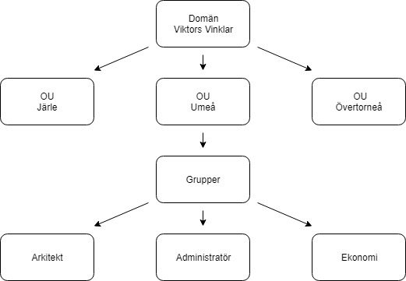

## **Inloggningsuppgifter**

**Användarnamn**

“Förnamn.Efternamn.Födelseår” Första bokstaven i både för och efternamnet ska vara en stor bokstav, följt av dag och månad vid skrivet kontrakt för anställning. Mellan alla delar ska det finnas en punkt som skiljer dem åt.

**Ex: Björn.Svedberg.02.14**

**Lösenord**

Standardlösenord: Första och tredje bokstaven i förnamnet, därefter första och tredje bokstaven i efternamnet, följt av de två sista siffrorna av födelseåret. Första bokstaven i både för och efternamnet ska vara en stor bokstav.

**Ex: BöSe76**

Varje användare får först ett lösenord efter denna standard, men efter första inloggning tvingas användaren byta till ett eget valfritt lösenord.

**Datornamn**

Datornamnet består av hela förnamnet och första bokstaven i efternamnet med en punkt som skiljer dem åt. Första bokstaven i både för och efternamn ska vara en stor bokstav. **Ex: Björn.S**

**Pris**

## Totalt för Datorer och kringutrustning: 1 075 060,00 kr

## Totalt för server: 104 150,00 kr

## Totalt för nätverk: 43 980,00 kr

## Totalt för övrigt: 201 135,00 kr

# Totalsumman: 1 424 325,00 kr